石家庄铁道大学2024年微专业招生通知

各院系，各位同学：

为培养适应新时代行业和区域经济社会发展需求的高素质复合型人才，充分发挥学校学科专业优势，深化科教融汇、产教融合协同育人，学校围绕特定专业领域、新兴产业发展、新技术应用、专业核心素质等，建设了一批“微专业”，现面向全校本科生招生，具体事宜如下：

**一、微专业简介**

2024年学校开设微专业名单如下表，相关微专业的招生简章见附件1。

表1 微专业基本情况

|  |  |  |  |  |  |  |
| --- | --- | --- | --- | --- | --- | --- |
| **序**  **号** | **专业**  **名称** | **牵头**  **院系** | **修业**  **年限** | **面向**  **专业** | **面向**  **年级** | **招生**  **人数** |
| **1** | **智能工程审计** | **管理学院** | **1-1.5年** | **土木学院**  **安全学院**  **管理学院**  **所有专业** | 2022级  2023级 | 60 |
| **2** | **涉外工程法** | **经法学院** | **1-1.5年** | **全校各专业**  **（除法律）** | 2022级  2023级 | 100 |
| **3** | **数字人文** | **语言文化学院** | **1-1.5年** | **全校各专业** | 2022级  2023级 | 100 |
| **4** | **新媒体艺术设计** | **建艺学院** | **1-1.5年** | **全校各专业** | 2022级  2023级 | 20 |

**二、组织形式**

1、每个微专业开设5-10门课程，每门课程原则上为1-3学分，总学分控制在14-25学分。

2、课程授课时间一般安排在晚上或周末或寒暑假。

3、微专业采取单独编班形式组织教学，可灵活采用线上、线下、线上线下相结合等多种模式开展教学。

4、微专业学费按照75元/学分标准由财务处一次性统一收取。

5、微专业实行学分制管理，考核不及格的课程可补考一次，补考不及格须重新修读。

6、因学习兴趣发生转移或课程考核不合格等原因，经开设单位审核同意后可退出微专业班级，相关退费说明详见附件2《石家庄铁道大学微专业管理办法（试行）》。

7、微专业所有课程考核合格后，教务处统一核发微专业修读证书。

**三、报名条件**

1、微专业招生面向专业及年级详见表1“微专业基本情况”。

2、修业年限内所有课程正常考核没有不及格的，方可报名修读微专业。

3、当报名人数超过各微专业人数上限时，由各专业确定最终招生人数。

**四、报名流程**

登录学校教务处主页“**教学信息管理服务平台**”。

路径：报名申请—辅修报名。

操作：按图1所示路径打开，点击相应微专业后面的“报名”按钮如图2；阅读报名说明（空白就是没有阅读说明），阅读完后点击右下角“同意”如图3；点击右侧橙色条，可以看到报名审核情况如图4，未审核前可以直接点击“退报”取消报名如图5；审核通过后需要退报的，点击“退报申请”即可。

报名和退报审批流：学生申请—教务处审核。

**说明：教务处审核只是初级审核，如果报名人数超过微专业的人数上限，最后由二级学院来确定最终报名名单**。

**报名截止日期：2024年8月26日**。

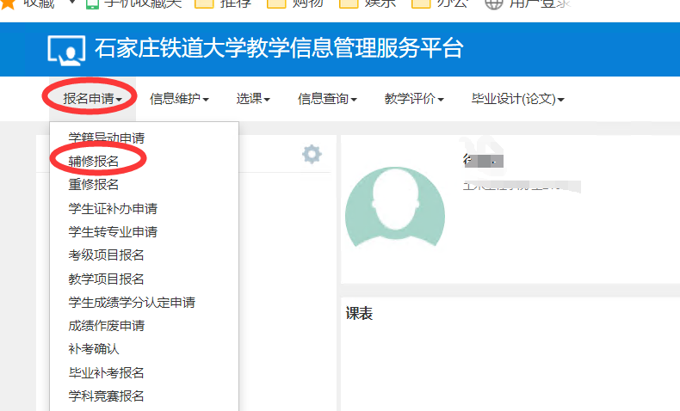

图1

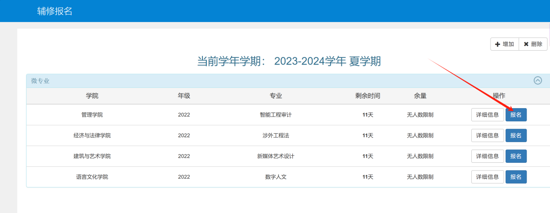

图2

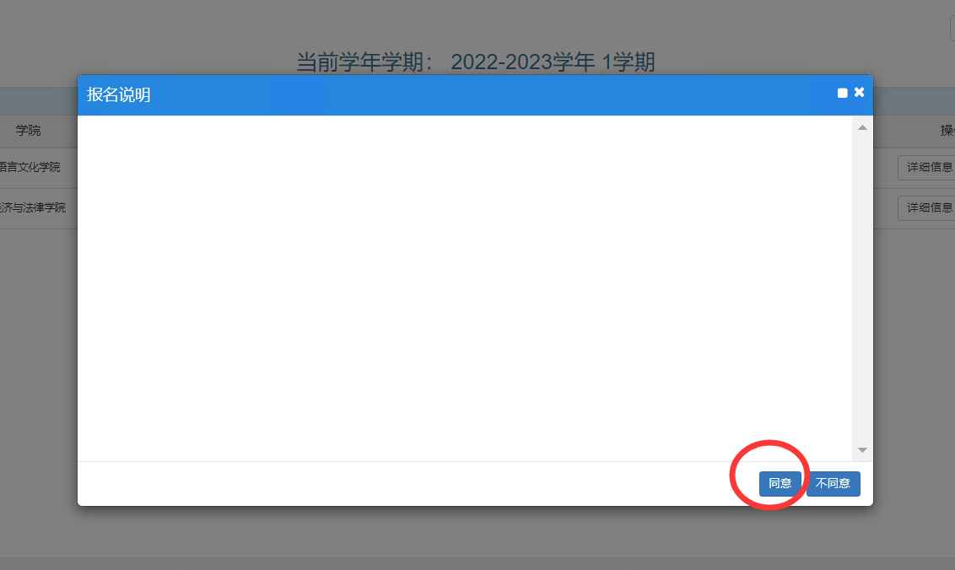

图3

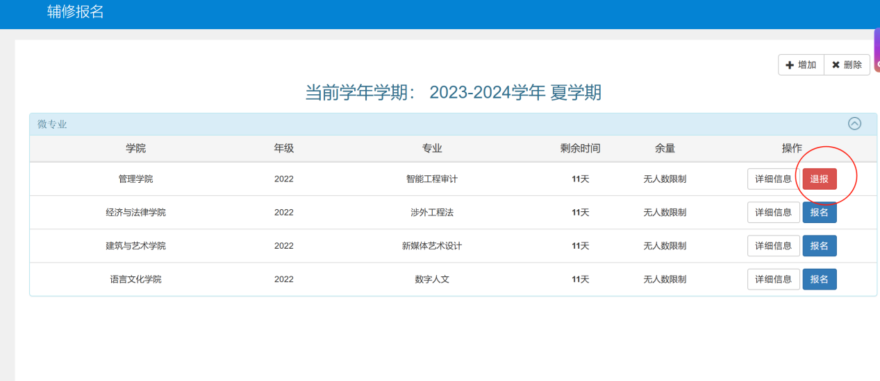

图4

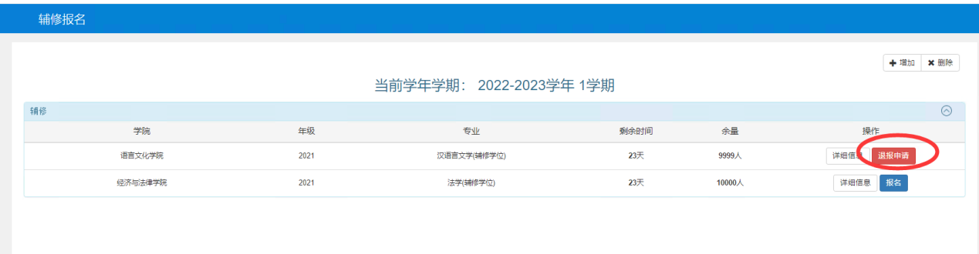

图5